**Informe de responsabilidades**

La subida de este documento firmado al repositorio es obligatoria para acceder a la sustentación y debe hacerse a más tardar el día anterior a la misma. Es obligatorio solo para entregas en pareja.

|  |  |  |  |
| --- | --- | --- | --- |
| **Nombre del componente desarrollado (clase , métodos o funciones)** | **Descripción breve de dicho componente** | **Porcentaje de complejidad respecto al desarrollo global** | **Desarrollador principal (nombre de sólo una persona)** |
| Función: procesarResultados | Muestra los valores en la pantalla LCD. | 5% |  |
| Función: calcularFrecuencia | Realiza el cálculo específico de frecuencia. | 15% |  |
| Función: calcularAmplitud | Realiza el cálculo específico de la amplitud. | 9% |  |
| Función: calcularUmbralDinamico | Se implementa umbral dinámico para la lectura de características. | 21% |  |
| Función: calcularDesfase | Realiza cálculo específico del desfase. | 19% |  |
| Función: detectarTipoOnda | Detecta el tipo de onda con repeticiones de valores máximos y mínimos | 31% |  |

**Tabla resumen**

|  |  |  |
| --- | --- | --- |
| **Nombre del integrante**  **(Una fila por integrante del equipo)** | **Nombre de todos los componentes desarrollados** | **Porcentaje total desarrollado**  **(la suma de los ítems es 100)** |
| Jesús David Guevara Lopez | calcularFrecuencia, calcularAmplitud, calcularUmbralDinamico, calcularDesfase | 60% |
| Martín Santiago Rodríguez Forero | detectarTipoOnda, procesarResultados, calcularUmbralDinamico | 40% |
|  | Total | 100% |

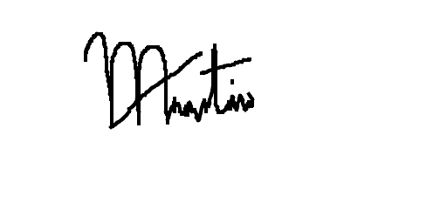Jesús Guevara: ____________________ Martín Rodriguez:___________________



**Nota:** La repartición de responsabilidades especificada en este formato no exime a ninguno de los miembros del equipo de la responsabilidad de conocer y explicar el análisis y diseño de las estrategias que fundamentan toda la solución entregada.